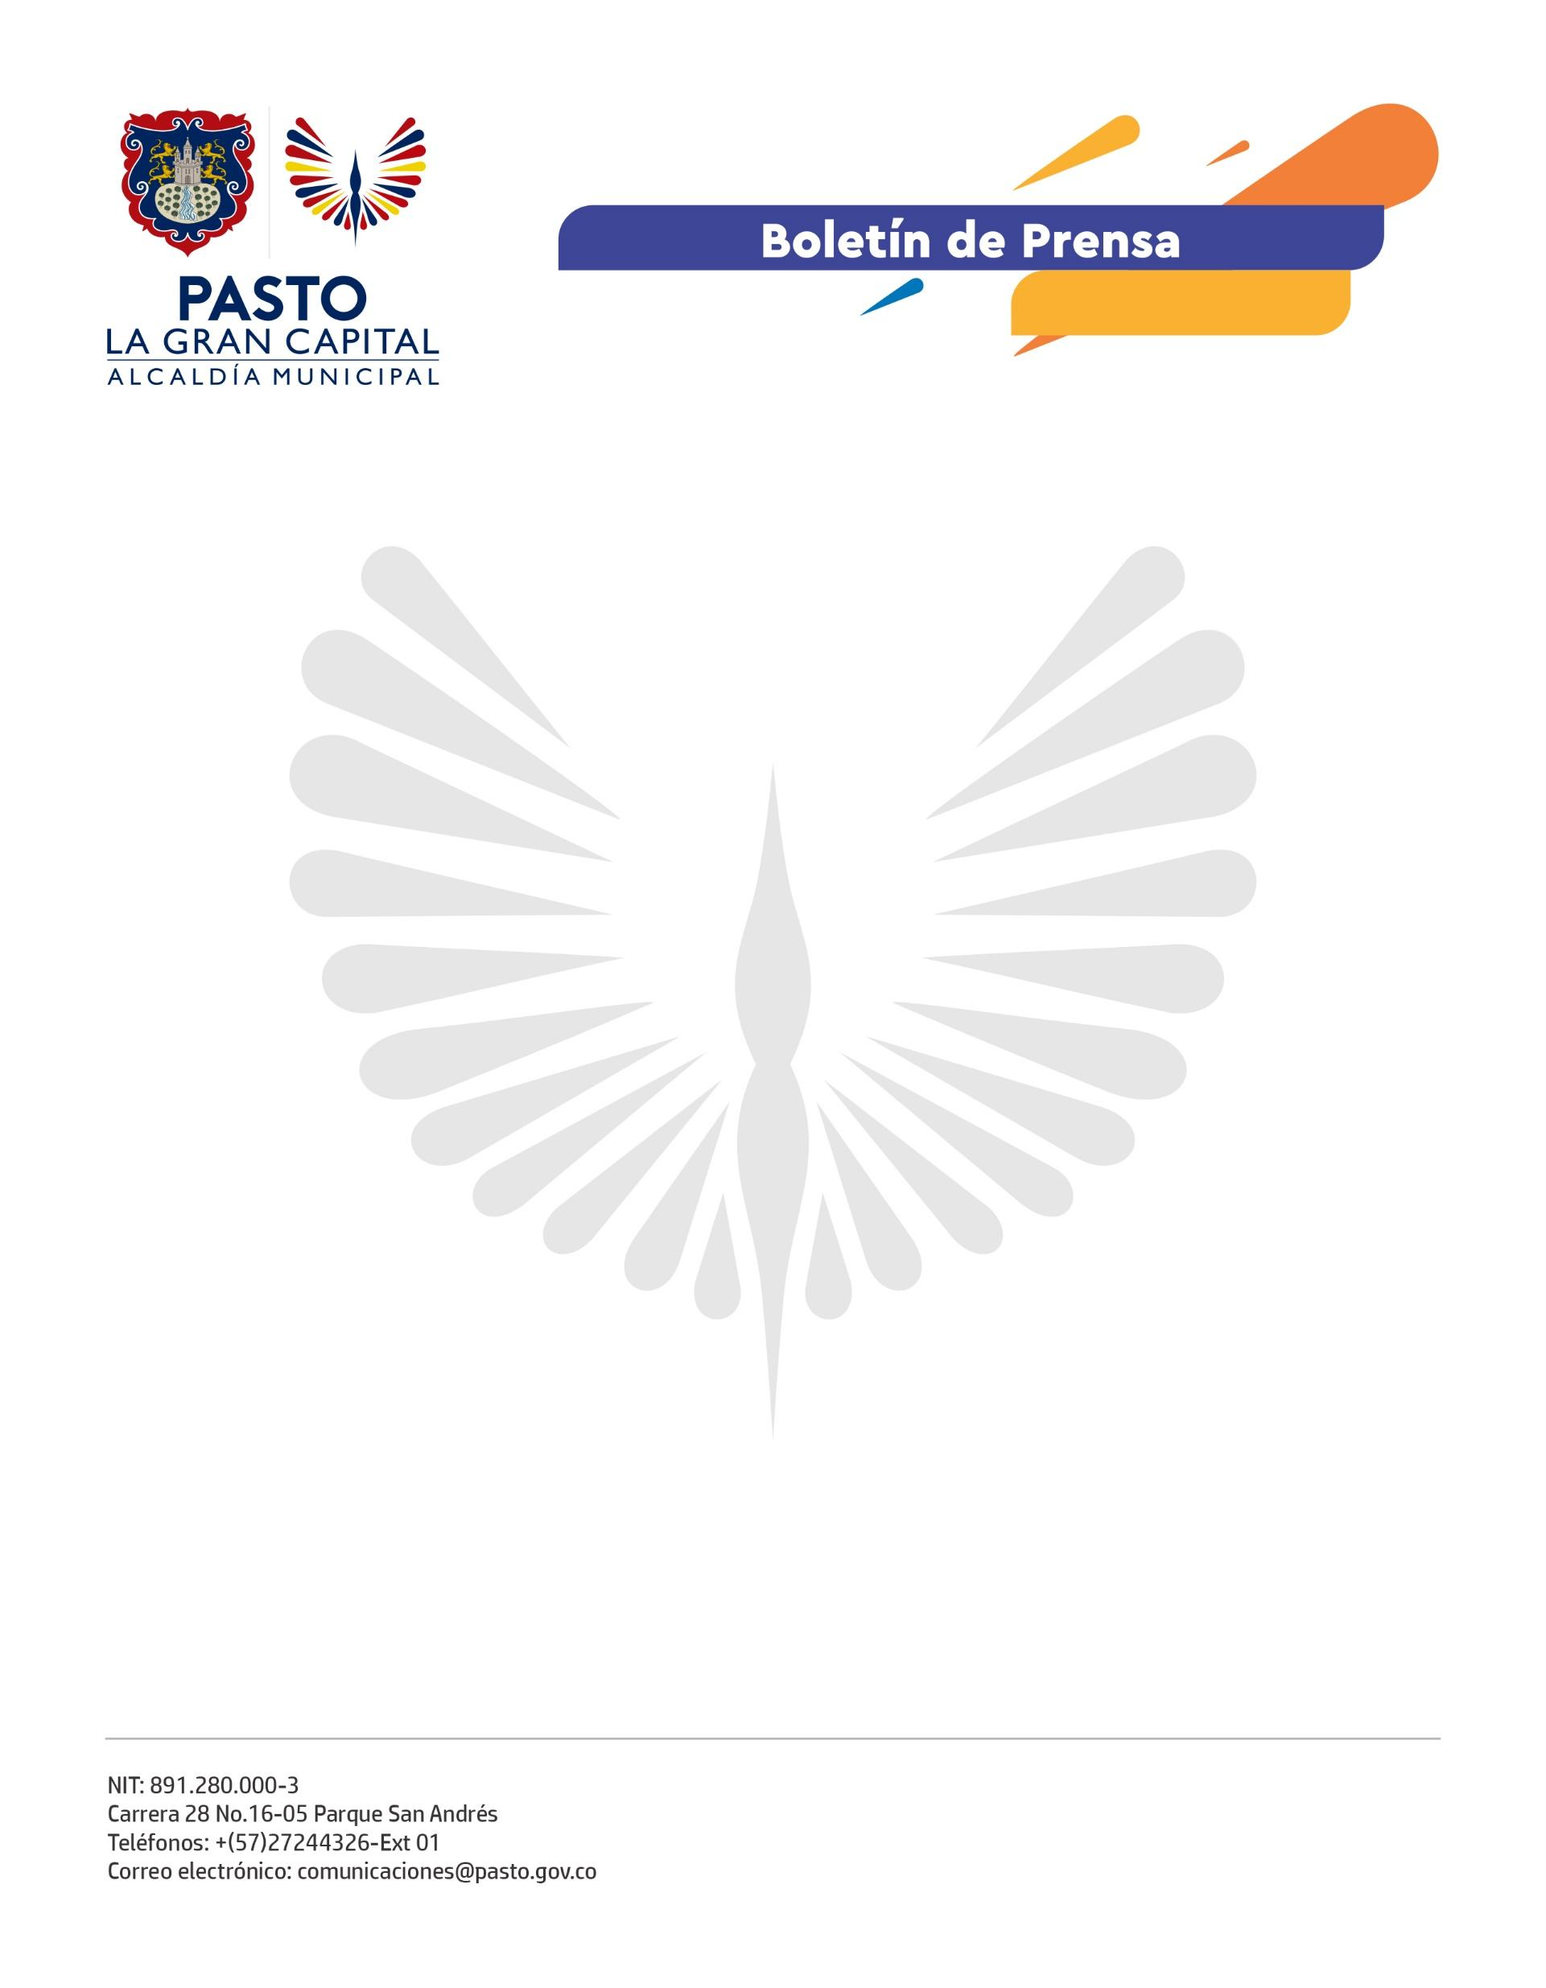
No. 139
17 de marzo de 2022

SECRETARÍA DE TRÁNSITO Y TRANSPORTE INICIÓ ACCIONES DE URBANISMO TÁCTICO Y SEGURIDAD VIAL EN LA CALLE DE ACCESO A LA I.E.M. MARÍA GORETTI Y UNIVERSIDAD CESMAG, CON APOYO DE LA COOPERACIÓN ALEMANA*

Como parte del trabajo conjunto que adelanta la Alcaldía de Pasto con entidades de cooperación internacional en pro de mejorar la movilidad, seguridad vial y el uso del espacio público en la ciudad, la Secretaría de Tránsito y Transporte, con apoyo técnico y financiero de la Cooperación Alemana (GIZ), inició este jueves acciones de urbanismo táctico con enfoque de género sobre la carrera 19 con calle 16, en la vía de acceso a la Institución Educativa Municipal María Goretti y Universidad Cesmag, sector Las Américas.

Este proceso, que se desarrollará hasta el fin de semana, incluye varias etapas como el alistamiento y limpieza del sector, demarcación, intervención gráfica y de pintura e instalación de dispositivos de seguridad vial, a fin de prevenir el parqueo en vía pública.

"A través de una acción sencilla, rápida y ciertamente económica, se busca visibilizar las necesidades de los actores más vulnerables como peatones y ciclistas para facilitar su seguridad y desplazamiento", señaló el asesor técnico de la Cooperación Alemana, Juan Manuel Prado.

Por su parte, el secretario de Tránsito y Transporte, Javier Recalde Martínez, destacó el apoyo de las dos instituciones que se benefician con la iniciativa.

"Es fundamental que la ciudad genere distintas alternativas y formas de atender las necesidades de los ciudadanos en materia de movilidad y apropiación del espacio público", agregó.

Finalmente, el vicerrector administrativo de la Universidad Cesmag, Luis Fernando Rosero, resaltó el alcance participativo de la intervención, pues estudiantes de las dos instituciones se vincularon en su desarrollo que, además, incluirá acciones de muralismo y embellecimiento.

